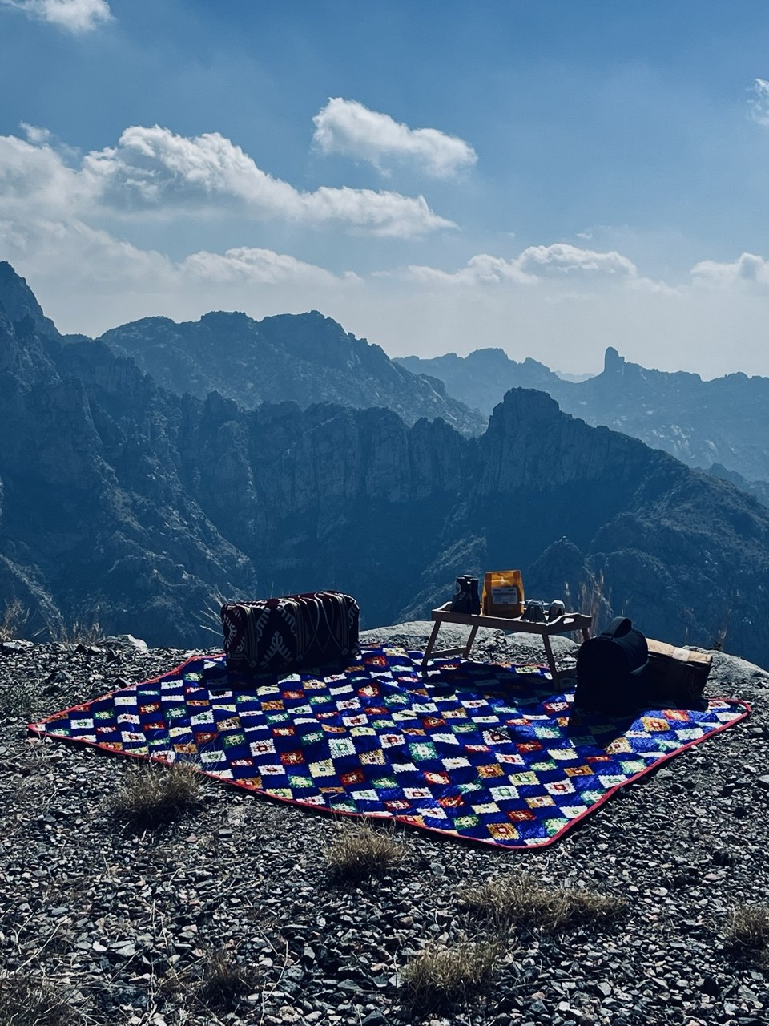
TAGALOG
فلبيني -(تجالوج)


مرحبًا بالشتاء”
“maligayang pagtanggap sa taglamig

Pagsalubong sa Taglamig: Ang Taglamig ay Tagsibol ng mga Mananampalataya
Ikinagagalak ng mga mananampalataya ang pagdating ng taglamig, sapagkat ito ay isang pagkakataon upang makamit ang mas maraming gantimpala.
Ito ay dahil humahaba ang gabi at umiiksi ang araw. Ayon kay Ibn Mas‘ud (nawa’y kalugdan siya ni Allah): “Marhaban bish-shitā’ — maligayang pagdating sa taglamig. Dito dumarating ang kabutihan: humahaba ang gabi bilang pagkakataon sa pagtayo sa gabihang pagdarasal, at umiiksi ang araw upang makapag-ayuno.”
Ang taglamig ay tinatawag na “Al-Ghanīmah Al-Bāridah” o malamig na yaman, sapagkat madali sa panahong ito ang pag-aayuno at ang pagkamit ng gantimpala.
Sinabi ng Propeta Muhammad (sumakanya ang pagpapala at kapayapaan): “Ang malamig na yaman ay ang pag-aayuno sa kalagitnaan ng taglamig.”
Ang matinding lamig ay nagsisilbing paalala sa mga mananampalataya. Tunay na pinahintulutan ni Allah (ʿazza wa jall) ang Impiyerno na magkaroon ng dalawang paghinga: isang paghinga sa taglamig at isang paghinga sa tag-init. Ito ang pinakamatinding lamig at init na ating nararanasan.
Hindi nararapat sa isang Muslim ang magreklamo o magdaing dahil sa ulan, sapagkat sinabi ni Allah: “At Kami ay nagbaba mula sa langit ng pinagpalang tubig, at sa pamamagitan nito ay Aming pinatubo ang mga halaman at mga butil na aanihin.”
Pinahihintulutan ang pananalangin sa tuwing umuulan. Ang Propeta Muhammad (sumakanya ang kapayapaan at pagpapala) ay nananalangin sa Allah kapag umuulan at sinasabi: “O Allah, ulan na mapagpala.”

